Biķernieku pagasta bibliotēka
Adrese: Saules iela 4, Biķernieki, Biķernieku pagasts, Daugavpils novads, LV-5440  Vadītāja:Veronika Andrejeva  Kontakttālrunis: 65471503  E-pasts: biblioteka@bikerniekupag.lv  www.bikernieki.lv  www.kulturaskarte.lv  www.biblioteka.lv  Bibliotēka atvērta apmeklētājiem:  Pirmdiena 11.00 - 19.00  Otrdiena 11.00 - 19.00  Trešdiena 11.00 - 19.00  Ceturtdiena 11.00 - 19.00  Piektdiena 11.00 - 19.00  Sestdiena Brīvdiena  Svētdiena Brīvdiena | Bibliotēkas ēka  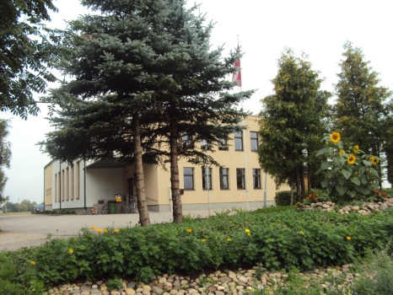

Statistiskie rādītāji:
 | 2010 | 2011 | 2012 | 2013
Lietotāji | 234 | 235 | 232 | 217
Apmeklējumi | 2336 | 2931 | 3415 | 3211
Izsniegums | 5487 | 5670 | 5668 | 4674
Krājums | 5062 | 5184 | 5279 | 3417

Pakalpojumi bibliotēkas lietotājiem:

Nosaukums | Apraksts
Abonētās datubāzes | Bezmaksas piekļuve abonētajām datu bāzēm internetā www.letonika.lv, www.lursoft.lv
Datori un internets | 10 datorizētas darba vietas ar bezmaksas pieeju internetam un bezvadu internetam
Apmācības un konsultācijas | Konsultācijas darbam ar datoru un internetu
Ekskursija | Ekskursija pa bibliotēku
Izdevumu rezervēšana, nodošanas termiņa pagarināšana | Grāmatu un citu materiālu nodošanas termiņu pagarināšana pa e-pastu:biblioteka@bikerniekupag.lv
Daugavpils novada bibliotēku kopkatalogs | Novada bibliotēku kopkatalogs, kas nodrošina informācijas meklēšanu Daugavpils novada bibliotēku elektroniskajā kopkatalogā: http://www.naujene.biblioteka.lv/alise;
Bibliotēkas krājuma izmantošana | Grāmatu, žurnālu, laikrakstu un citu dokumentu izsniegšana
Starpbibliotēku abonements | Iespieddarbus, kuri nav pieejami Biķernieku pagasta bibliotēkā, var pasūtīt izmantojot starpbibliotēku abonementu (SBA);
Uzziņas un konsultācijas | Konsultācijas par bibliotēku un tās izmantošanas iespējām, tematisko un informacionālo uzziņu izpilde

Aptauja

